桌面端操作系统部署

1. 以ISO光盘启动计算机



2、此处等待3分钟，自动进入桌面环境



3、双击桌面“安装Kylin“

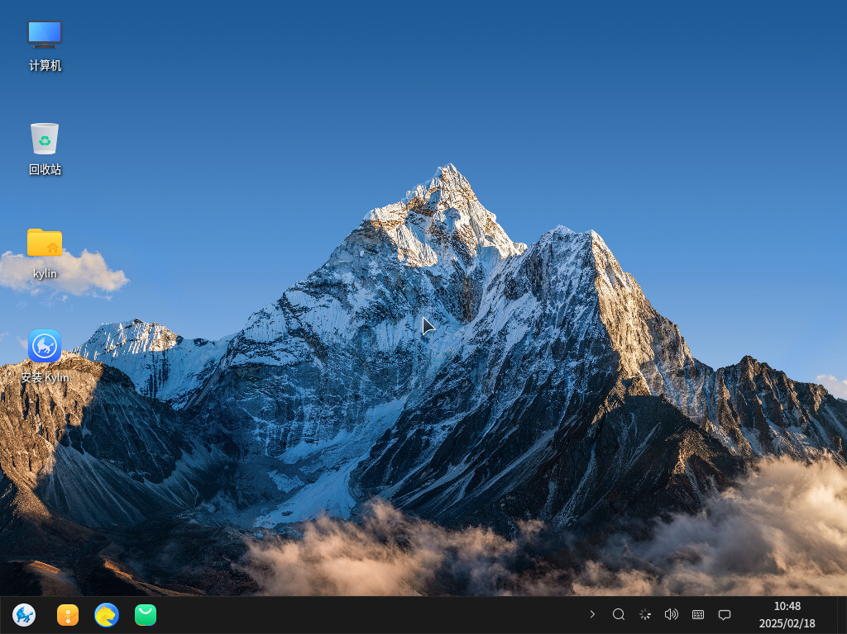

4、根据提示进行操作

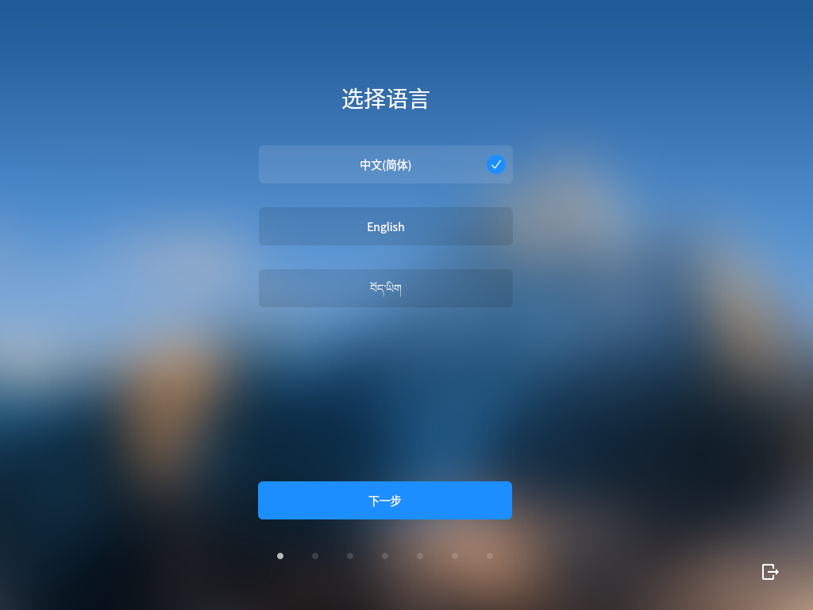

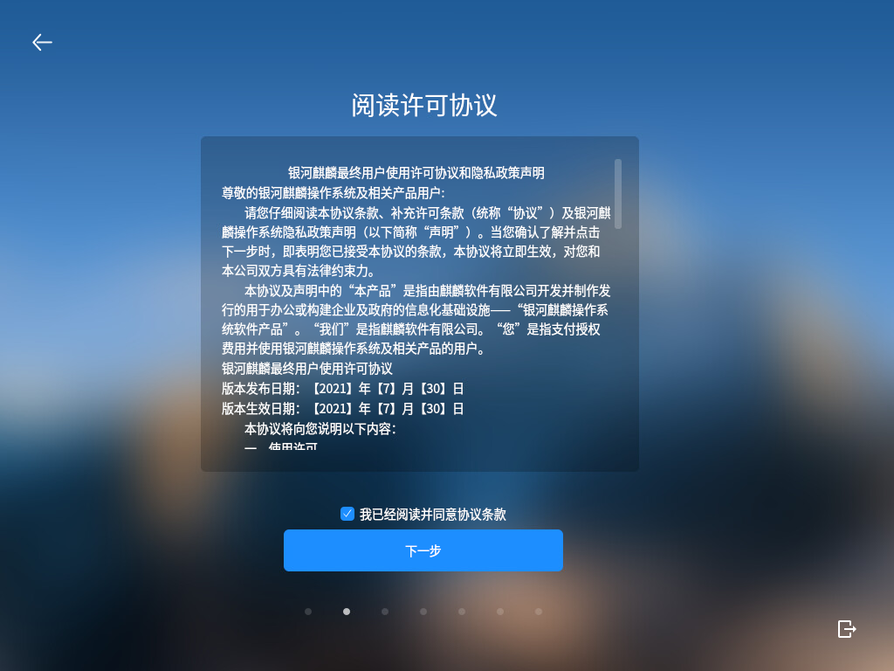

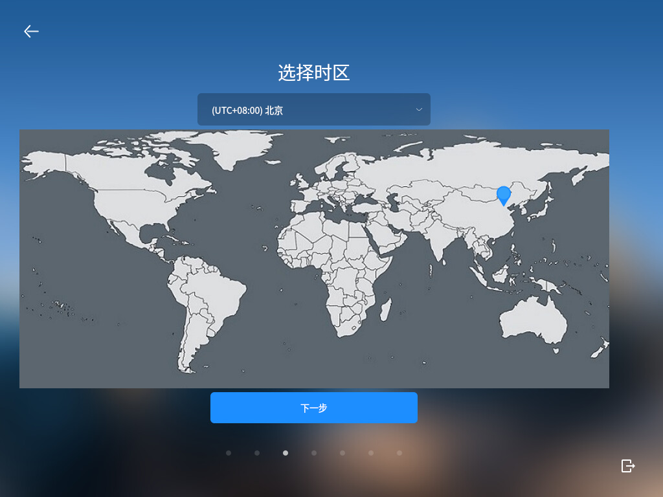

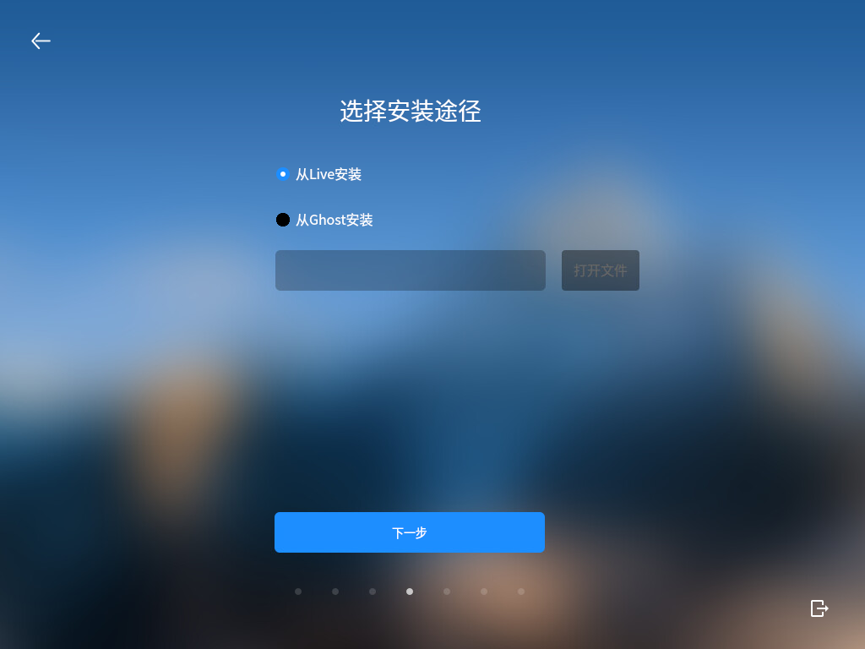

5、勾选安装的硬盘

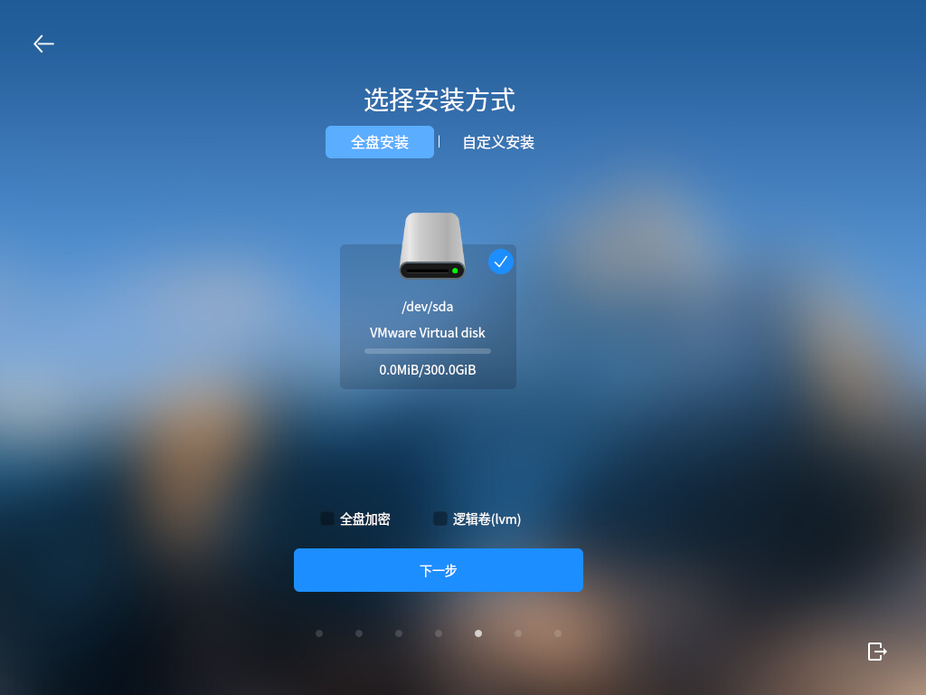

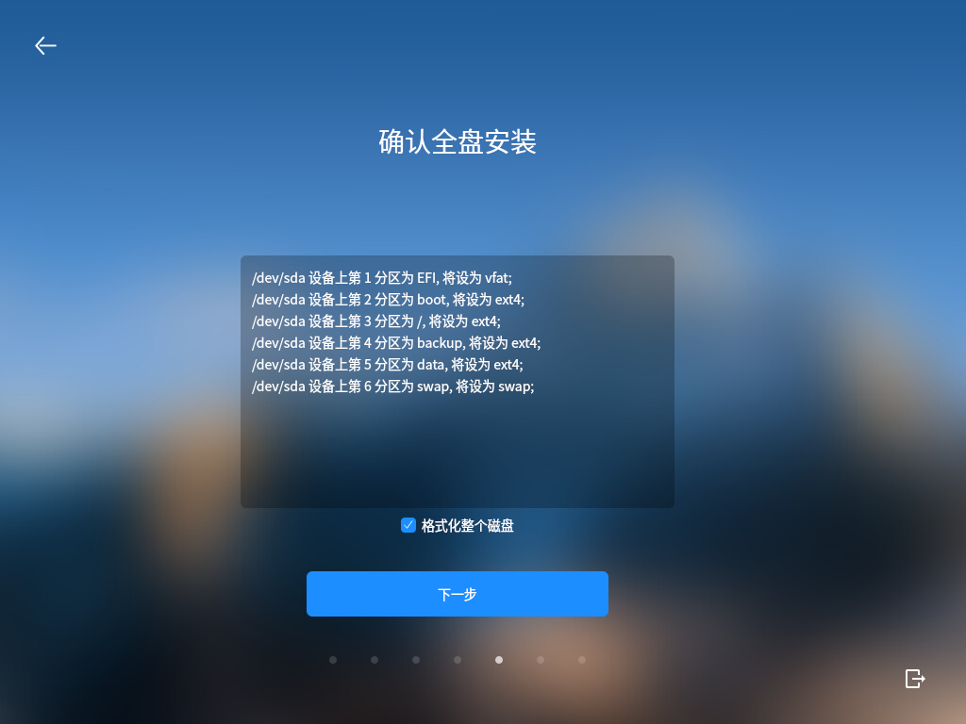

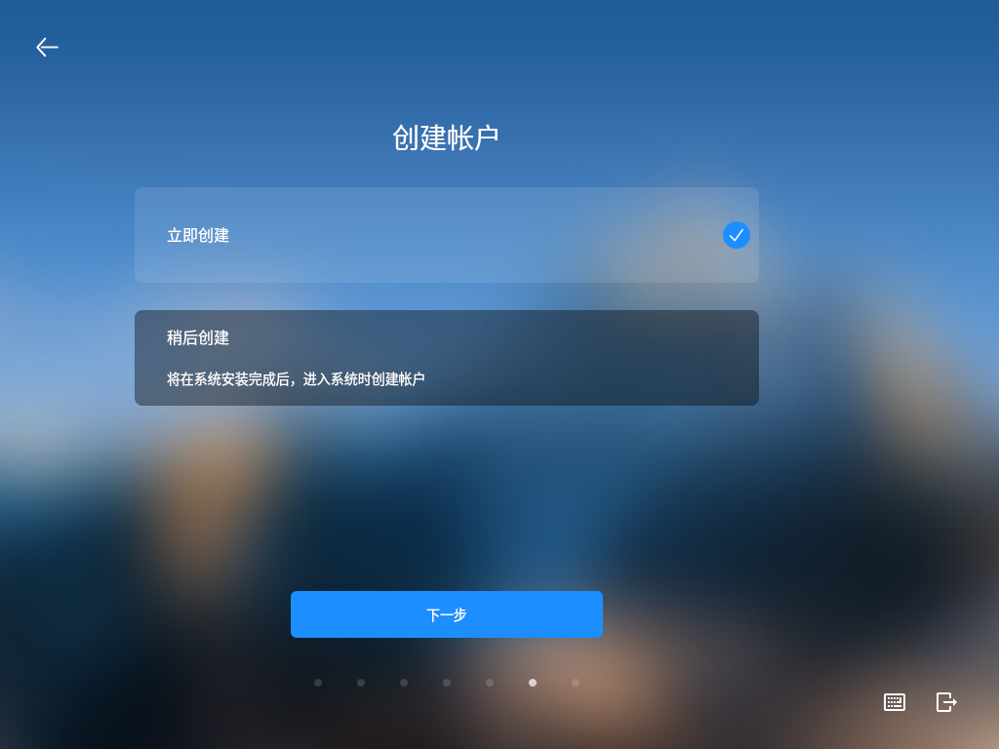

6、此处按需设置用户名、密码

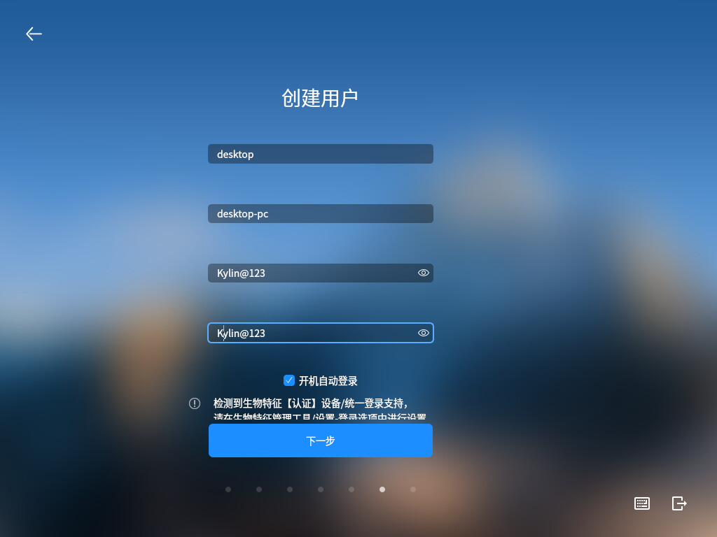

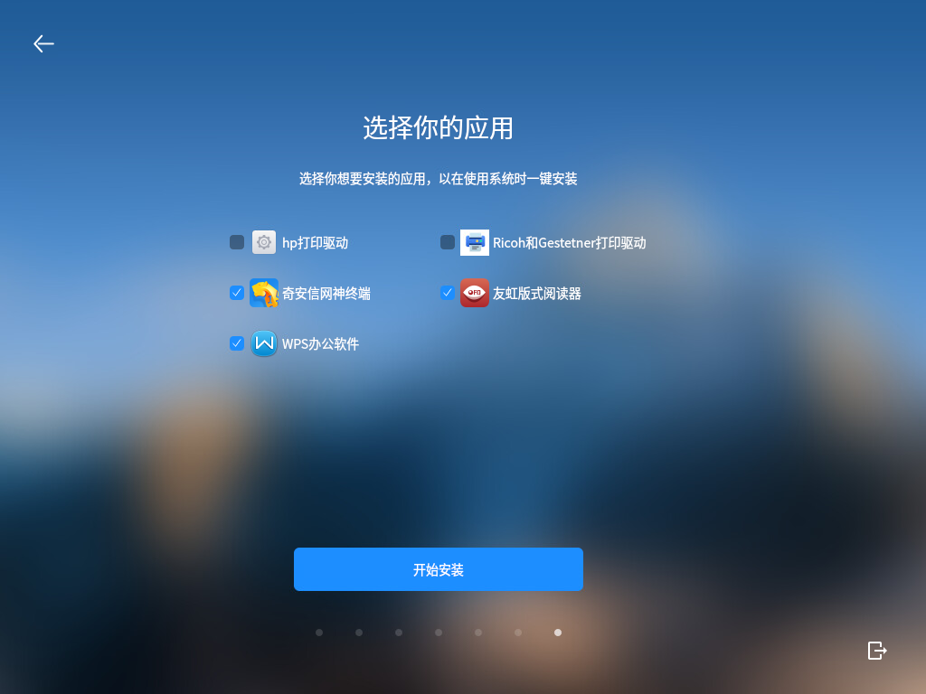

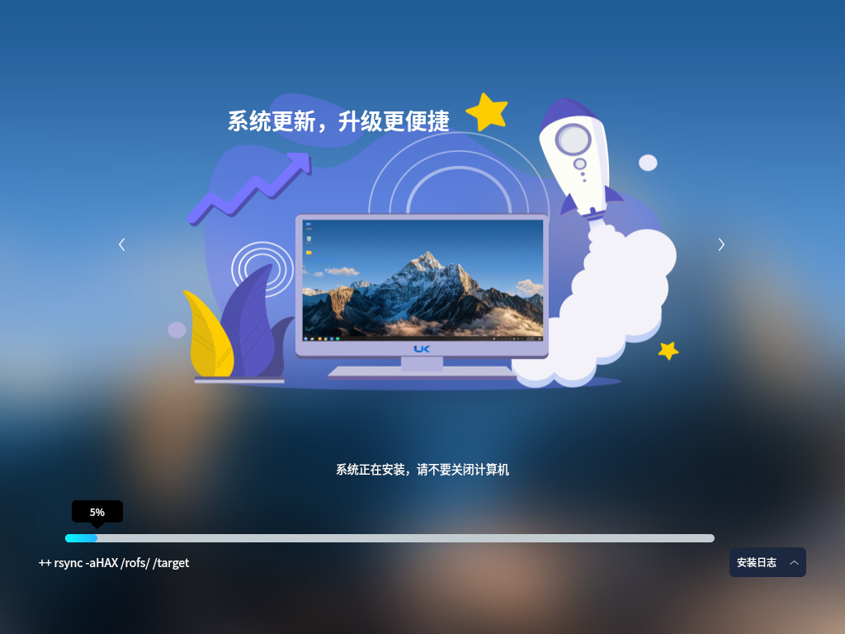

7、安装程序会自动重启计算机



8、安装完成（后续操作和服务器端系统操作类似）

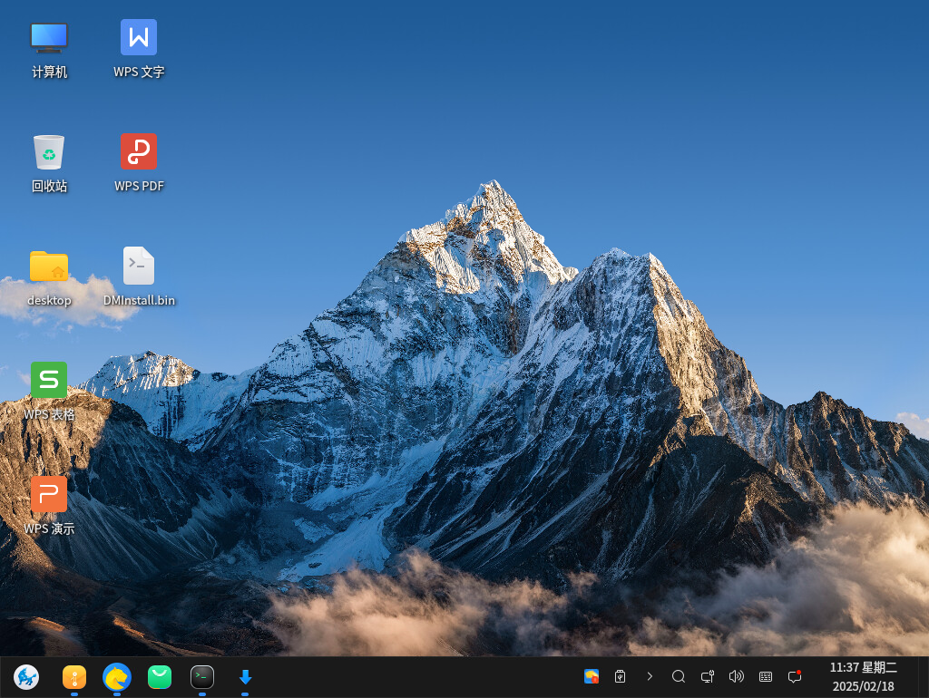

用户账号：desktop 密码：Kylin@123

root账号：root 密码：Kylin@123

麒麟桌面操作系统下载地址：

https://distro-images.kylinos.cn:8802/web_pungi/download/share/wovH7FnLp1CqAGOSrY4QbhXy9If62Uzs/